استمارة تعريف بعضو هيئة تدريسية
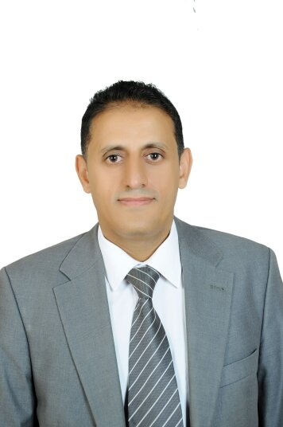 | الكلية: الصيدلة
 | الاسم: عزكي العزكي
 | المرتبة العلمية: أستاذ مساعد
الاختصاص: صيدلانيات و صيدلة صناعية
اسم الجامعة : جامعة البنجاب
عنوان الجامعة: شندقار - الهند
 | الصفة العلمية أو الإدارية: رئيس قسم الصيدلانيات و التكنولوجيا الصيدلانية
الاهتمامات العلمية والبحثية: الطرق الحديثة في اطراح الدواء
المناصب العلمية والإدارية :
- مدير للانتاج - مصنع سباء فارما للادويه و المستخضرات الطبيه, صنعاء – اليمن للفتره 1999- 2003.
- رئيس قسم الصيدلة و الصيدلانيات بجامعة الملكة اروئ , صنعاء – اليمن للفترة 2012- 2019.
- محاضر لمقررات الصيدلانيات و الصيدلة الصناعية بكلية الصيدلة جامعة صنعاء للفترة 2016-2019.
- رئيس قسم الصيدلانيات و تكنلوجيا الصيدلانية بجامعه القلمون الخاصة منذ عام 2019 وحتى تاريخه.

